

软件工程系列课程教学辅助网站
需求规格说明书SRS
文件状态：  [ ]草稿  [ ]正式发布  [√]正在修改 | 文件标识： | PRD2018-G11-需求规格说明书SRS
文件状态：  [ ]草稿  [ ]正式发布  [√]正在修改 | 当前版本： | 0.2.0
文件状态：  [ ]草稿  [ ]正式发布  [√]正在修改 | 作者： | 黄为波，陈子卿，蔡峰，江亮儒，苏雨豪
文件状态：  [ ]草稿  [ ]正式发布  [√]正在修改 | 完成日期： | 2019-1-2

文件版本历史
版本 | 作者 | 协助者 | 起止日期 | 备注
0.1.0 | 黄为波 | 蔡峰，陈子卿，江亮儒，苏雨豪 | 2018/12/19-2018/12/19 | 起草
0.2.0 | 江亮儒 |  | 2019/1/7-2019/1/7 | 基于最新版的的用例描述等修改SRS文档

引言

编写目的
为了使本项目（软件工程系列课程教学辅助网站）有计划地开发，编写此文档对整体项目进度做一个相对严格的控制，规范上交的质量，合理分配资源，以保证此项目能够有序的开发，提高工作效率。

背景

项目的名称
软件工程系列课程教学辅助网站

项目的任务提出者
姓名 | 角色 | 微信 | 邮箱
杨枨 | 老师 | HolleyYang | yangc@zucc.edu.cn
候宏仑 | 老师 | tuuuuuuudou | houhl@zucc.edu.cn

项目的开发团队

姓名 | 角色 | 联系电话 | 邮箱
黄为波 | 组长 | 15336551730 | 31601351@stu.zucc.edu.cn
蔡峰 | 组员 | 17367073325 | 31601344@stu.zucc.edu.cn
陈子卿 | 组员 | 15968119438 | 31601347@stu.zucc.edu.cn
苏雨豪 | 组员 | 15858276362 | 31501166@stu.zucc.edu.cn
江亮儒 | 组员 | 13588899791 | 31601352@stu.zucc.edu.cn

项目建设背景
- 本项目作为需求分析与设计、软件项目管理2018-2019上课程的课程作业。

项目用户
用户群分类 | 用户角色 | 用户描述
客户 | 项目发起人 | 项目的发起方
直接用户 | 教师 | 教授学生知识的代表
直接用户 | 学生 | 需要在网站上获取教学信息的学生
直接用户 | 管理员 | 负责网站后台维护的工作人员
 | 游客 | 在用户未注册时的角色

参考资料
PRD2018-G11-文档编写规范
ISO9001标准文档模版
ISO软件工程模板示例
GB+T-8567-2006.国标《计算机软件文档编制规范》
软件需求（第3版），[美]Karl Wiegers，Joy Beatty 著

标准、条约和约定
- 评审表-课程项目PPT-2018
- 评审表-需求工程项目计划-2018
- 评审表-软件需求规格说明书SRS-2018
- 评审表-需求变更管理-2018
- 评审表-需求工程项目收尾-2018
- 软件工程-课程项目评审表-总结评审-2018

项目概述

项目业务需求
为了使教师能够把最新，最前沿的关于项目管理和需求工程的信息传播给学生；为了学生能够利用网络得到老师帮助；为了师生之间，同学之间能够充分交流，沟通心得。这个软件工程教学、学习、交流系统将提供这么一个平台。

业务背景
为了使这门课上的出色，使学生能够获得最多的资料，使学生及时的了解世界需求工程的最新动态，以及学生和教师的有效地沟通，老师提出了这么一个设想；作为他的学生也需要一个与教师及同学之间相互交流，及获取资料的平台；还有一些同学并没有选这几门课，但是也想了解项目管理，需求工程，统一建模的相关知识，以备到时决定该选不选这门课程。通过这三方提出的需求考虑，我们构思做一个软件工程教学、学习、交流的网站。

业务机遇
21世纪是以网络的全面深入运用为特征的世纪。网络环境下的教育不仅是教育信息化的必然产物，也是教育改革发展的必然走向。通过因特网或其他数字化内容进行学习交流与教学的活动即网络化学习（e-learning），可以充分利用现代信息技术所提供的、具有全新沟通机制与丰富资源的学习环境，实现一种全新的学习交流方式；这种学习交流方式将改变传统教学中教师的作用和师生之间的关系，从而根本改变教学结构和教育本质[1]。美国教育部2000年12月向国会递交的"国家教育技术计划"中打算以网络化学习作为提高年青一代"21世纪能力素质"的根本措施。技术的教育应用成为教育改革和人才培养的重要途径之一。
在这一大背景下教学、学习、交流网站应运而生。超文本特性可实现对教学信息最有效的组织与管理。网络化的学习有利于充分实现交互与共享，有利于激发学生的学习兴趣和充分体现学习主体作用，有利于培养学习者的信息素养和信息能力。另一方面教师利用教学、学习、交流网站可以充分发挥网络特性，对学生，教学进行更为有效的管理，同时也有了更为便利的信息发布手段。
而虽然市面上已经具有了一些学习交流网站，但是就软件工程这一个学科的教学方式和体系仍然有缺陷。也就是说市面上缺少这样一个专门为软件工程系列课程所设计的网站，能够系统的帮助有需要的学生学习与研究软件 工程。

业务目标
虽然如今有很多教学网站，但是专门针对一门新开的大学课程和一位专门的教师；又为学生之间提供交流平台的网站为数不多。这个网站作为一个开课的辅助工具，将有利于教师的教学和学生的学习；也为软件工程系列课程的成熟记录下足迹。
也就是制作一个开放性共享协作的学习平台，使得学生们可以更好的融入到学习环境中，适应软件工程的学习模式（以做为学），营造一种自主学习的模式。在这种环境下，学生或者老师们在网上自主自发的去互相帮助，探讨学习，并互相分享学习资源。并且邀请相关专业人士进行定期答疑服务。见证并帮助软件工程学科的教学发展。

愿景声明
针对软件工程的老师以及学生，能够更好的交流以及学习，软件工程系列课程教学辅助网站是一个学习的平台。能在交流社区合理的发言和发布文章博文等信息；教师能发课程专栏供学生学习；以及提供已毕业学生发布文章博文等信息来分享自己学习工作经历的平台以此来回馈学校帮助在校师生更好的学习。不同于当前的网络学习平台，我们的网站是针对软件工程的师生能够更好的帮助彼此。

业务的假设与依赖
假设 | 1.功能与界面简单易懂，不需太复杂的操作。  2.服务器稳定，能让100人同时使用。
依赖 | 1.项目下达者的资金支持以及帮助。  2.Git远端仓库稳定。

范围和限制

主要特性
FE-1：教师能开设课程专栏供学生学习
FE-2: 教师学生能够发布动态，能够起到日常沟通分享的作用
FE-3：除了教师和学生，只要是已注册的用户，只要审核通过都能在学习交流社区里发布以及交流学习心得或者资源共享，以此来满足一些已毕业但是希望对学校做出回馈贡献的学生提供工作，学习等经验供在校师生阅览。在修完课程后，学生依然可以访问本课程所有内容及资源
FE-4：学习交流社区分专业领域模块进行管理，模块分类由管理员负责

上下文图
软件工程系列课程教学辅助系统是软件工程相关课程教学和学习的辅助工具，建设在PC端和移动端，主要受众群体为教师，，游客，管理员四种角色。目的是方便用户交流和获取信息。只要通过管理员审核，任何都在能在这个平台上发布信息，同时游客只被赋予浏览的权限，不能进行发布信息，动态等操作。此平台而且能让已毕业学生提供信息和学习资料供在校师生阅读以从而建立起毕业学生和在校师生的沟通桥梁，以此促进毕业师生对学校的回馈贡献和在校师生的深入交流学习。
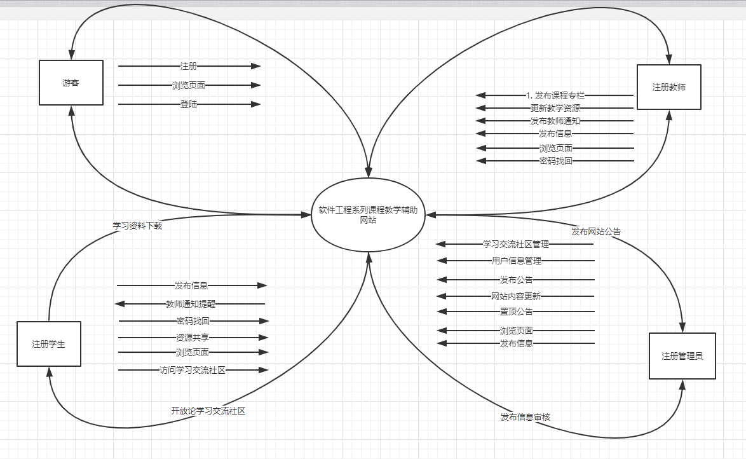

开发环境的条件与限制
- 小组成员每人一台开发主机
- 阿里云服务器
- Office Tools 系列软件
- Java后端开发环境Eclipse/IDEA
- 前端开发环境WeStorm
- 配置管理工具SourceTree/Github Desktop
- 数据库软件Mysql
- 绘图软件PhotoShop
- 原型制作软件Axure RP
- UML绘图工具RSA
- E-R图绘制工具Power Designed

操作环境
经过可行性分析以及项目下达者的同意，本项目最终产品的操作环境为：
- APP端操作环境确定为安卓系统的手机
- 网页端即为目前的常见网页
- 管理员管理工作进行在网页端上进行

法律政策方面的限制
本项目本意为供学生学习，老师教学使用，不收取任何违规费用。软件均为开源或者正版软件的试用版，所以本项目在法律因素上并不存在侵犯版权等行为。

文档编写的限制

字体规范

汉字规范
正文：宋体，五号字
一号标题：宋体，加粗，三号字
二号标题：宋体，加粗，小三号字
三号标题：宋体，加粗，四号字
……
例如：
1.一号标题 宋体，加粗，三号字体
1.1二号标题 宋体，加粗，小三号字体
1.1.1三号标题 宋体，加粗，四号字体

数字规范
阿拉伯数字用“Times New Roman”字体显示。

编号规范

标题编号
标题编号采用多级形式编写。如下所示：
一级标题：1.
二级标题：1.1.
三级标题：1.1.1.
……
注：标题级数最好不要超过6级

正文编号
正文编号采用符号形式编写。如下所示：
软件测试方法有：
- 功能测试
- 性能测试
- 安全性测试
- 兼容性测试
- 等等

正文规范

正文文字
正文段落格式：行距为单倍行距。

图片格式
图片在正文中是居中摆放。所有图片大小应保持一致且内容清楚。

列表格式
列表按实际情况摆放，一般情况下是居中摆放。列表中的字体大小为宋体五号字。
列表样式如下：
列表第一行为标题栏，底纹是“蓝色-淡色60%”，字体是宋体加粗五号字
其他行中的汉字字体是宋体五号字，无底纹
所有列表宽度应尽量保持一致。

封面
- 必须有项目名称（字体：宋体二号加粗）、文档名称（字体：宋体三号加粗）
- 必须要有文件标识表格（含文件状态，版本号，文件标识，作者，完成日期）
- 必须有项目名称（字体：宋体二号加粗）

页眉与页脚

页眉
- SE2018春-G17

页脚
- 页脚中间是页数，注：首页不同，页数是从第二页（版本历史）开始计数。

文档修订历史
技术文档都要有“文档修订历史”，内容可参照本文档的第二页，这里不再累述。
列名说明
- 版本：文档版本编号
- 作者：这一版本的负责人
- 协助者：协助完成此版本的全体成员
- 起止日期：起止日期
- 备注：描述这一版本的特点

文档编写完成后都必须生成“目录”。目录字体样式和大小请参照本文档的“目录”页面，这里不再累述。

外部接口需求

硬件接口

服务器
项目 | 接口信息
CPU | 16核CPU
硬盘 | 1P机械硬盘
内存 | 64G

客户端
项目 | 要求
硬件 | 苹果手机，安卓手机，普通PC机
网络环境 | 浙江大学城市学院校园网，移动端内嵌VPN

软件接口

服务器
项目 | 要求
操作系统 | Linux

客户端
项目 | 要求
操作系统 | Windows 7/8/10，ios,android
浏览器 | Chrome、Internet Explore、Firefox等

系统特性

用例图

说明
用例图中未注册未登入用户即为，首次登入即为学生用户，学生用户申请认证之后即为，而管理员用户则为内部提供，外部用户无法获取。

游客用例图

Web端
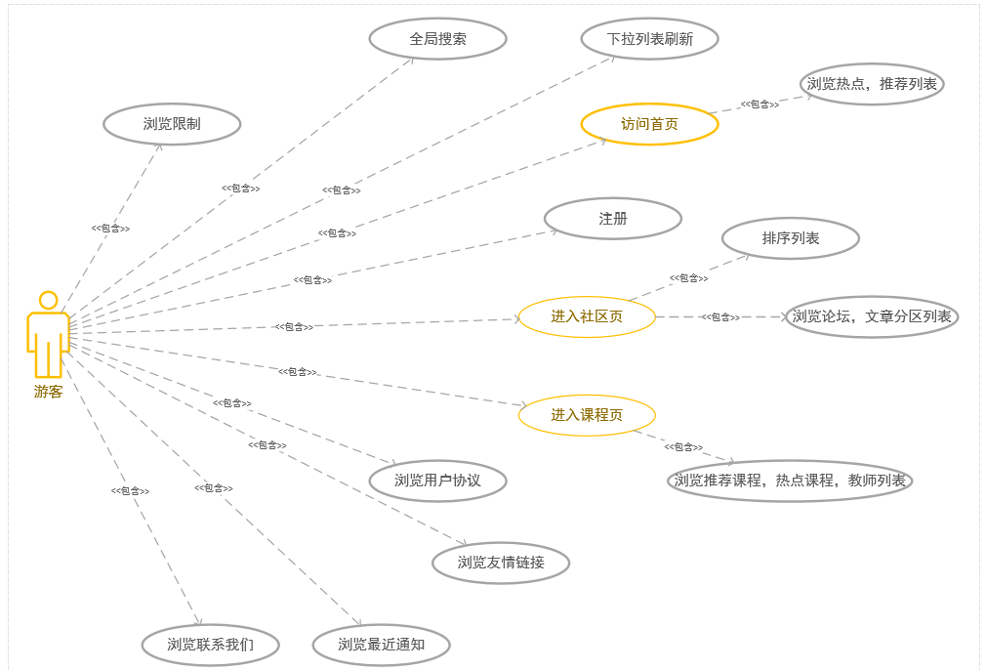

APP端
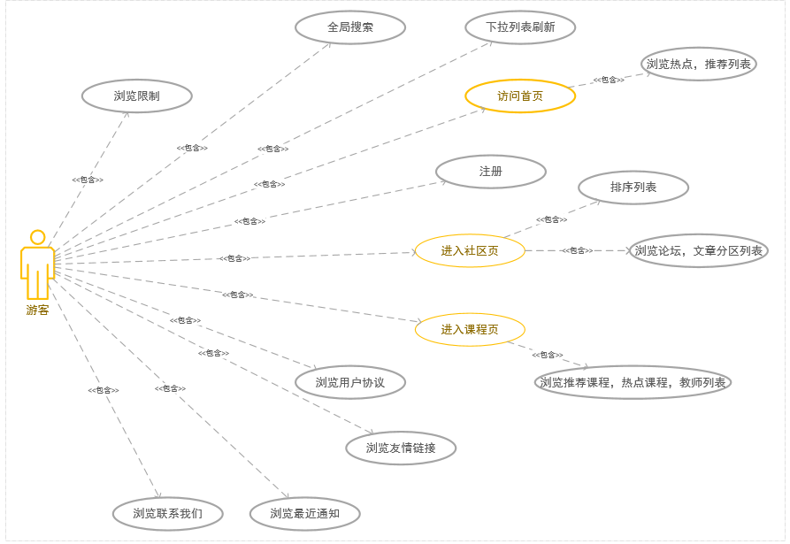

学生用例图

Web端
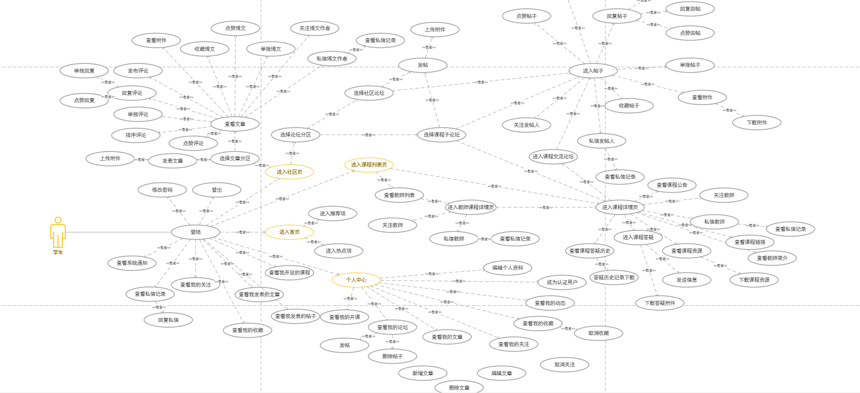

App端
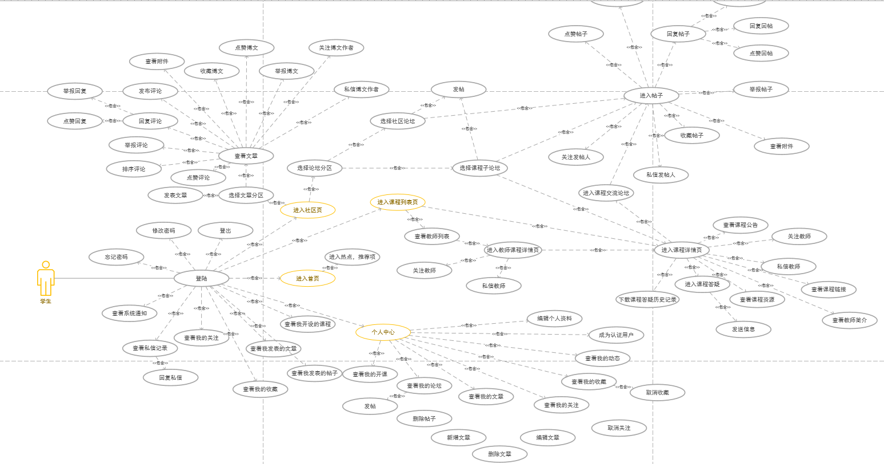

教师用例图

Web端
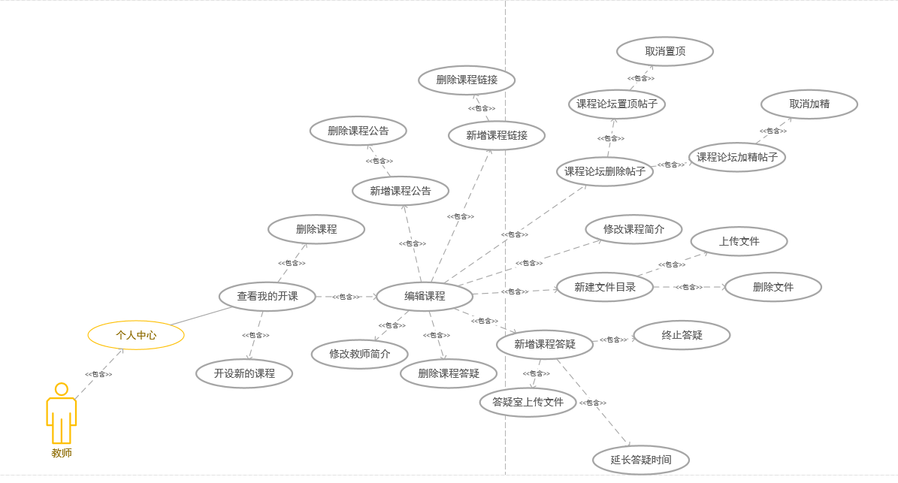

App端
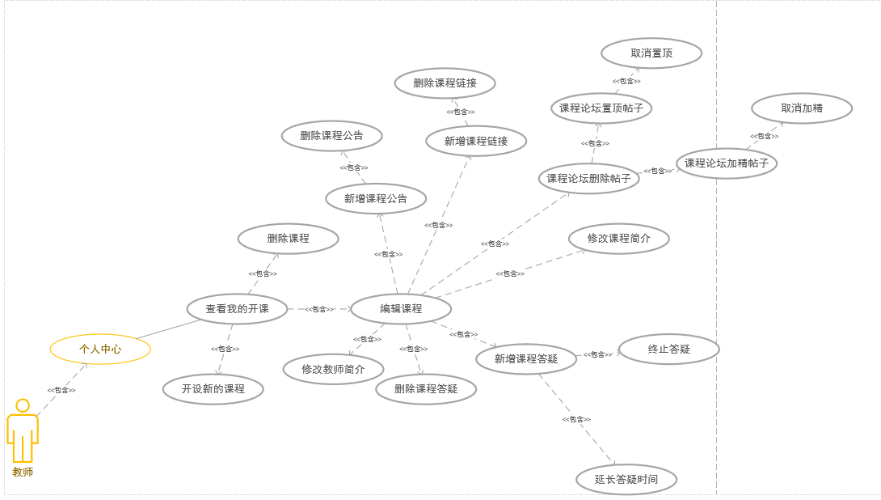

管理员用例图
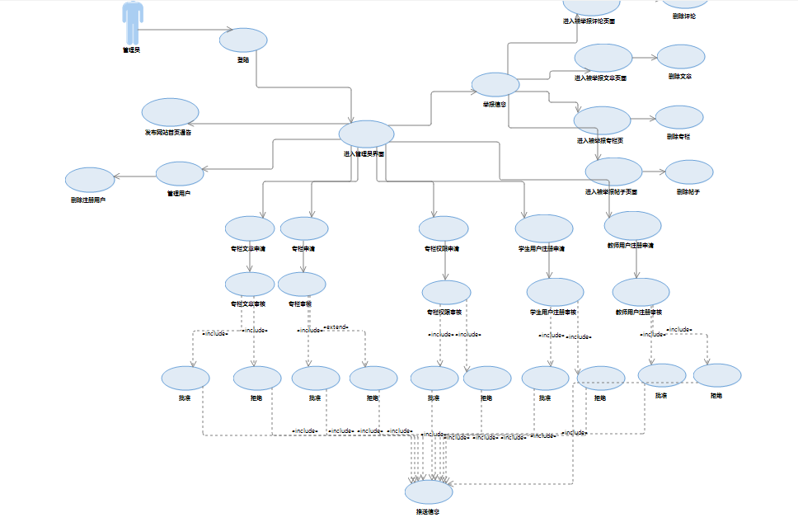

用例的优先级

功能需求

游客用例描述

浏览限制用例描述
用例名称 | 操作限制用例
用例编号 | UC-T-1
用例概述 | 游客在大部分功能上被限制，只能进行最简单的浏览操作
提出者 | 游客
主参与者 | 游客
次要参与者 | 无
用例场景 | PC端：全页面  APP端：全页面
前置条件 | PC端：游客进入网站  APP端：游客开启APP
后置条件 | 无
基本事件流 | PC端：  1. 游客点击受限制的网页项  2. 弹出登录注册框  APP端：  1. 游客点击受限制的网页项  2. 跳转带登陆注册页
扩展点 | 无
规则与约束 | 无
输入 | PC端/APP端点击受限制项
输出 | PC端：  1. 弹出登录注册框  APP端：  1. 页面跳转到登录注册页
特殊需求 | 无
创建时间 | 2018/12/15
修改时间 | 2019/1/7
异常 | 查看异常；网站奔溃异常
相关图示 | TBD

访问首页用例描述
用例名称 | 浏览首页用例
用例编号 | UC-T-1
用例概述 | 游客允许进入首页，可以浏览首页的内容
提出者 | 游客
主参与者 | 游客
次要参与者 | 无
用例场景 | PC端：网站首页  APP端：APP端首页
前置条件 | PC端：游客进入网站  APP端：游客开启APP
后置条件 | 无
基本事件流 | PC端：  1. 在互联网上点击网站链接  2. 浏览首页内容  APP端：  1. 开启APP  2. 浏览首页内容
扩展点 | 无
规则与约束 | 无
输入 | PC端：  1. 在互联网上点击网站链接  APP端:  1. 开启APP
输出 | PC端：  1. 显示首页内容  APP端:  1. 显示首页内容
特殊需求 | 无
创建时间 | 2018/12/15
修改时间 | 2019/1/7
异常 | 查看异常；网站奔溃异常
相关图示 | TBD

首页选择网站热点或者推荐用例描述
用例名称 | 首页选择网站热点或者推荐用例
用例编号 | TBD
用例概述 | 游客进入网站首页可以选择显示网站热点或者推荐
提出者 | 游客
主参与者 | 游客
次要参与者 | 无
用例场景 | 首页
前置条件 | PC端：游客进入网站  APP端：游客开启APP
后置条件 | 无
基本事件流 | 选择热点项
扩展点 | 无
规则与约束 | 无
输入 | 选择热点或者推荐项
输出 | 列表显示系统的热点或者推荐的文章，帖子或者课程
特殊需求 | 无
创建时间 | 2018/12/15
修改时间 | 2019/1/7
异常 | 查看异常；网站奔溃异常
相关图示 | TBD

下拉列表用例描述
用例名称 | 下拉列表用例
用例编号 | UC-T-1
用例概述 | 游客滚动鼠标到网页底部刷新显示列表
提出者 | 游客
主参与者 | 游客
次要参与者 | 无
用例场景 | 首页
前置条件 | PC端：游客进入网站  APP端：游客开启APP
后置条件 | 无
基本事件流 | 1. 鼠标滚动到底部  2. 网页刷新显示列表项
扩展点 | 无
规则与约束 | 无
输入 | 鼠标滚动到底部
输出 | 界面刷新显示列表项
特殊需求 | 无
创建时间 | 2019/1/7
修改时间 | 2019/1/7
异常 | 查看异常；网站奔溃异常
相关图示 | TBD

进入社区用例描述
用例名称 | 进入社区用例
用例编号 | TBD
用例概述 | 游客允许进入社区，可以浏览社区的内容
提出者 | 游客
主参与者 | 游客
次要参与者 | 无
用例场景 | 社区
前置条件 | PC端：游客进入网站  APP端：游客开启APP
后置条件 | 无
基本事件流 | 1. 点击社区选项  2. 进入社区界面  3. 内容显示
扩展点 | 无
规则与约束 | 无
输入 | PC端：  在网站导航头部点击社区选项  APP端：  在APP底部导航栏点击社区选项
输出 | 社区界面
特殊需求 | 无
创建时间 | 2018/12/15
修改时间 | 2019/1/7
异常 | 查看异常；网站奔溃异常
相关图示 | TBD

社区内排序用例描述
用例名称 | 社区内排序用例
用例编号 | TBD
用例概述 | 游客进入社区后可以队社区内的文章或者帖子排序
提出者 | 游客
主参与者 | 游客
次要参与者 | 无
用例场景 | 社区界面
前置条件 | 游客进入社区界面
后置条件 | 无
基本事件流 | 1. 选择排序方式  2. 显示排序后列表
扩展点 | 无
规则与约束 | 无
输入 | 选择排序方式
输出 | 显示排序后列表
特殊需求 | 无
创建时间 | 2018/12/15
修改时间 | 2019/1/7
异常 | 查看异常；网站奔溃异常
相关图示 | TBD

社区内选择文章分区用例描述
用例名称 | 社区内选择文章分区用例
用例编号 | TBD
用例概述 | 游客进入社区后可以选择文章分区
提出者 | 游客
主参与者 | 游客
次要参与者 | 无
用例场景 | 社区页
前置条件 | 游客进入社区界面
后置条件 | 无
基本事件流 | 1. 点击文章选项
扩展点 | 无
规则与约束 | 无
输入 | 点击文章选项
输出 | 列表内显示文章
特殊需求 | 无
创建时间 | 2018/12/15
修改时间 | 2019/1/7
异常 | 查看异常；网站奔溃异常
相关图示 | TBD

社区内选择论坛分区用例描述
用例名称 | 社区内选择论坛分区用例
用例编号 | TBD
用例概述 | 游客进入社区后可以选择论坛分区
提出者 | 游客
主参与者 | 游客
次要参与者 | 无
用例场景 | 社区页
前置条件 | 游客进入社区界面
后置条件 | 无
基本事件流 | 1. 选择排序方式  2. 显示排序后列表
扩展点 | 无
规则与约束 | 无
输入 | 点击论坛选项
输出 | 列表内显示帖子
特殊需求 | 无
创建时间 | 2019/1/7
修改时间 | 2019/1/7
异常 | 查看异常；网站奔溃异常
相关图示 | TBD

进入课程区用例描述
用例名称 | 进入课程区用例
用例编号 | TBD
用例概述 | 游客允许进入课程，可以浏览课程区的内容
提出者 | 游客
主参与者 | 游客
次要参与者 | 无
用例场景 | 首页
前置条件 | 游客进入社区页
后置条件 | 无
基本事件流 | PC端：  1. 游客点击顶部导航栏中的课程选项  2. 界面跳转到课程界面  APP端：  1. 游客点击底部导航栏中的课程选项  2. 界面显示课程界面
扩展点 | 无
规则与约束 | 无
输入 | PC端：  游客点击顶部导航栏中的课程选项  APP端：  游客点击底部导航栏中的课程选项
输出 | 课程列表页
特殊需求 | 无
创建时间 | 2018/12/15
修改时间 | 2018/12/28
异常 | 查看异常；网站奔溃异常
相关图示 | TBD

课程页内选择推荐，热点课程，教师列表用例描述
用例名称 | 课程页内选择选择推荐，热点课程，教师列表用例
用例编号 | TBD
用例概述 | 游客进入课程页后选择浏览推荐，热点课程，教师列表
提出者 | 游客
主参与者 | 游客
次要参与者 | 无
用例场景 | 课程页
前置条件 | 游客进入课程界面
后置条件 | 无
基本事件流 | 1. 选择推荐课程项或者热点课程项或者教师列表项
扩展点 | 无
规则与约束 | 无
输入 | 点击推荐课程项或者热点课程项或者教师列表项
输出 | 界面显示对应的列表项
特殊需求 | 无
创建时间 | 2018/12/15
修改时间 | 2019/1/7
异常 | 查看异常；网站奔溃异常
相关图示 | TBD

全局搜索用例描述
用例名称 | 全局搜索用例
用例编号 | TBD
用例概述 | 所有用户皆有搜索功能
提出者 | 用户，开发人员
主参与者 | 所有用户
次要参与者 | 无
用例场景 | 网站所有页面
前置条件 | PC端：游客进入网站  APP端：游客开启APP
后置条件 | 无
基本事件流 | 1. 输入关键字  2. 搜索
扩展点 | 无
规则与约束 | 无
输入 | 搜索关键字
输出 | 搜索结果列表
特殊需求 | 无
创建时间 | 2018/12/15
修改时间 | 2018/12/15
异常 | 查看异常；网站奔溃异常；
相关图示

注册用例描述
用例名称 | 注册
用例编号 | TBD
用例概述 | 在未登入之前为游客状态，具有注册功能。
提出者 | 游客，开发人员
主参与者 | 游客
次要参与者 | 无
用例场景 | 注册页
前置条件 | 无
后置条件 | 无
基本事件流 | 1. 输入账号  2. 输入邮箱  3. 输入邮箱校验码  4. 输入密码  5. 输入身份证号  6. 输入真实姓名  7. 点击注册
扩展点 | 无
规则与约束 | 无
输入 | 注册信息
输出 | 注册成功
特殊需求 | 无
创建时间 | 2018/12/15
修改时间 | 2018/12/28
异常 | 查看异常；网站奔溃异常；
相关图示 | TBD

浏览用户协议用例描述
用例名称 | 浏览用户协议用例
用例编号 | TBD
用例概述 | 游客允许浏览网站中的用户协议
提出者 | 游客
主参与者 | 游客
次要参与者 | 无
用例场景 | PC端：网站主要页面  APP端：无
前置条件 | 进入网站
后置条件 | 无
基本事件流 | 1. 点击用户协议按钮  2. 页面跳转到用户协议页面
扩展点 | 无
规则与约束 | 无
输入 | 点击用户协议按钮
输出 | 页面显示用户协议页面
特殊需求 | 无
创建时间 | 2018/12/28
修改时间 | TBD
异常 | 查看异常；网站奔溃异常
相关图示 | TBD
相关测试 | TBD
优先级 | TBD

浏览联系我们用例描述
用例名称 | 浏览联系我们用例
用例编号 | TBD
用例概述 | 游客允许浏览网站中的联系我们
提出者 | 游客
主参与者 | 游客
次要参与者 | 无
用例场景 | PC端：网站主要页面  APP端：无
前置条件 | 进入网站
后置条件 | 无
基本事件流 | 1. 点击联系我们按钮  2. 页面跳转到联系我们页面
扩展点 | 无
规则与约束 | 无
输入 | 点击联系我们按钮
输出 | 页面显示联系我们页面
特殊需求 | 无
创建时间 | 2018/12/28
修改时间 | TBD
异常 | 查看异常；网站奔溃异常
相关图示 | TBD

浏览最近通知用例描述

用例名称 | 浏览最近通知用例
用例编号 | TBD
用例概述 | 游客允许浏览网站中的最近通知
提出者 | 游客
主参与者 | 游客
次要参与者 | 无
用例场景 | PC端：网站主要页面  APP端：无
前置条件 | 进入网站
后置条件 | 无
基本事件流 | 1. 点击最近通知按钮  2. 弹出框显示网站历史通知记录
扩展点 | 无
规则与约束 | 无
输入 | 点击最近通知按钮
输出 | 弹出框显示网站历史通知记录
特殊需求 | 无
创建时间 | 2018/12/28
修改时间 | TBD
异常 | 查看异常；网站奔溃异常
相关图示 | TBD

学生用例描述

登陆用例描述
用例名称 | 登陆用例
用例编号 | TBD
用例概述 | 登陆
提出者 | 学生用户
主参与者 | 学生用户
次要参与者 | 无
用例场景 | PC端：登陆界面  APP端：登陆界面
前置条件 | 用户已成功在平台上账号
后置条件 | 无
基本事件流 | 1. 进入登录界面并且输入账号密码  2. 验证成功返回首页
扩展点 | 无
规则与约束 | 无
输入 | 账号密码
输出 | 登录结果
特殊需求 | 无
创建时间 | 2018/12/16
修改时间 | 2018/12/28
异常 | 登陆功能异常；网站奔溃异常；网络异常
相关图示 | TBD
相关测试 | TBD

登出用例描述
用例名称 | 登出用例
用例编号 | TBD
用例概述 | 登出
提出者 | 学生用户
主参与者 | 学生用户
次要参与者 | 无
用例场景 | PC端：网站顶部导航条  APP端：个人中心
前置条件 | 用户已成功登录网站
后置条件 | 无
基本事件流 | 1. 选择登出按钮  2. 返回游客首页界面
扩展点 | 无
规则与约束 | 无
输入 | 点击退出按钮
输出 | 登出结果
特殊需求 | 无
创建时间 | 2018/12/16
修改时间 | 2018/12/28
异常 | 登出功能异常；网站奔溃异常；网络异常
相关图示 | TBD

修改密码描述
用例名称 | 修改密码
用例编号 | TBD
用例概述 | 修改密码
提出者 | 学生用户
主参与者 | 学生用户
次要参与者 | 无
用例场景 | PC端：网站顶部导航条  APP端：个人中心
前置条件 | 用户已成功登录网站
后置条件 | 无
基本事件流 | 1. 选择修改密码按钮  2. 输入密码信息
扩展点 | 无
规则与约束 | 无
输入 | 填写密码信息
输出 | 密码修改
特殊需求 | 无
创建时间 | 2018/12/16
修改时间 | 2018/12/28
异常 | 登出功能异常；网站奔溃异常；网络异常
相关图示 | TBD

忘记密码用例描述
用例名称 | 忘记密码用例描述
用例编号 | TBD
用例概述 | 忘记密码用例
提出者 | 学生用户
主参与者 | 学生用户
次要参与者 | 无
用例场景 | PC端：网站注册登录页  APP端：APP端注册登录页
前置条件 | 无
后置条件 | 无
基本事件流 | 1. 进入找回密码界面  2. 输入邮箱并且验证  3. 设置新密码
扩展点 | 无
规则与约束 | 无
输入 | 邮箱验证码以及新密码
输出 | 密码重置
特殊需求 | 无
创建时间 | 2018/12/16
修改时间 | 2018/12/28
异常 | 网络异常；网站奔溃异常；
相关图示 | TBD

查看我开设的课程描述
用例名称 | 查看我开设的课程用例
用例编号 | TBD
用例概述 | 在网站首页，课程，社区页点击我开设的课程跳转到个人中心
提出者 | 学生用户
主参与者 | 学生用户
次要参与者 | 无
用例场景 | PC端：网站首页，课程，社区页  APP端：无
前置条件 | 无
后置条件 | 无
基本事件流 | 1. 点击我开设的课程  2. 页面跳转个人中心
扩展点 | 无
规则与约束 | 无
输入 | 点击我开设的课程按钮
输出 | 页面跳转个人中心
特殊需求 | 无
创建时间 | 2018/12/16
修改时间 | 2018/12/28
异常 | 网络异常；网站奔溃异常；
相关图示 | TBD

查看我发表的文章描述
用例名称 | 查看我发表的文章用例
用例编号 | TBD
用例概述 | 在网站首页，课程，社区页点击我发表的文章跳转到个人中心
提出者 | 学生用户
主参与者 | 学生用户
次要参与者 | 无
用例场景 | PC端：网站首页，课程，社区页  APP端：无
前置条件 | 无
后置条件 | 无
基本事件流 | 1. 点击我发表的文章  2. 页面跳转个人中心
扩展点 | 无
规则与约束 | 无
输入 | 点击我发表的文章按钮
输出 | 页面跳转个人中心
特殊需求 | 无
创建时间 | 2018/12/16
修改时间 | 2018/12/28
异常 | 网络异常；网站奔溃异常；
相关图示 | TBD

查看我开设的课程描述
用例名称 | 查看我开设的课程用例
用例编号 | TBD
用例概述 | 在网站首页，课程，社区页点击我开设的课程跳转到个人中心
提出者 | 学生用户
主参与者 | 学生用户
次要参与者 | 无
用例场景 | PC端：网站首页，课程，社区页  APP端：无
前置条件 | 无
后置条件 | 无
基本事件流 | 1. 点击我开设的课程  2. 页面跳转个人中心
扩展点 | 无
规则与约束 | 无
输入 | 点击我开设的课程按钮
输出 | 页面跳转个人中心
特殊需求 | 无
创建时间 | 2018/12/16
修改时间 | 2018/12/28
异常 | 网络异常；网站奔溃异常；
相关图示 | TBD

查看我的关注描述
用例名称 | 查看我的关注用例
用例编号 | TBD
用例概述 | 在网站首页，课程，社区页点击我的关注跳转到个人中心
提出者 | 学生用户
主参与者 | 学生用户
次要参与者 | 无
用例场景 | PC端：网站首页，课程，社区页  APP端：无
前置条件 | 无
后置条件 | 无
基本事件流 | 1. 点击我的关注  2. 页面跳转个人中心
扩展点 | 无
规则与约束 | 无
输入 | 点击我的关注按钮
输出 | 页面跳转个人中心
特殊需求 | 无
创建时间 | 2018/12/16
修改时间 | 2018/12/28
异常 | 网络异常；网站奔溃异常；
相关图示 | TBD

查看我的收藏描述
用例名称 | 查看我的收藏用例
用例编号 | TBD
用例概述 | 在网站首页，课程，社区页点击我的收藏跳转到个人中心
提出者 | 学生用户
主参与者 | 学生用户
次要参与者 | 无
用例场景 | PC端：网站首页，课程，社区页  APP端：无
前置条件 | 无
后置条件 | 无
基本事件流 | 1. 点击我的收藏  2. 页面跳转个人中心
扩展点 | 无
规则与约束 | 无
输入 | 点击我的收藏按钮
输出 | 页面跳转个人中心
特殊需求 | 无
创建时间 | 2018/12/16
修改时间 | 2018/12/28
异常 | 网络异常；网站奔溃异常；
相关图示 | TBD

系统通知显示用例描述
用例名称 | 系统通知显示用例
用例编号 | TBD
用例概述 | 系统通知显示
提出者 | 学生用户
主参与者 | 学生用户
次要参与者 | 无
用例场景 | PC端：网站所有界面  APP端：个人通知页面
前置条件 | 用户已成功登录网站或者移动APP
后置条件 | 无
基本事件流 | 1. 点击消息通知按钮  2. 点击系统通知
扩展点 | 1. 显示审核通知  2. 显示评论通知  3. 显示回复通知  4. 显示关注通知
规则与约束 | 无
输入 | 点击系统通知
输出 | 系统通知列表
特殊需求 | 无
创建时间 | 2018/12/16
修改时间 | 2018/12/28
异常 | 触发点击事件异常；显示异常；网站奔溃异常；网络异常
相关图示 | TBD

查看私信记录用例描述
用例名称 | 查看私信记录用例
用例编号 | TBD
用例概述 | 查看私信记录
提出者 | 学生用户
主参与者 | 学生用户
次要参与者 | 其他
用例场景 | PC端：网站所有界面  APP端：个人通知页面
前置条件 | 进入私信页
后置条件 | 无
基本事件流 | 1. 点击个人通知选项  2. 查看私信记录
扩展点 | 1. 回复私信
规则与约束 | 无
输入 | 点击个人通知选项
输出 | 私信历史记录
特殊需求 | 无
创建时间 | 2018/12/16
修改时间 | 2018/12/28
异常 | 触发点击事件异常；显示异常；网站奔溃异常；网络异常
相关图示 | TBD

首页进入热点，推荐用例描述
用例名称 | 首页进入热点，推荐用例
用例编号 | TBD
用例概述 | 首页点击热点，推荐项进入对应的文章，课程或者帖子详情页
提出者 | 学生用户
主参与者 | 学生用户
次要参与者 | 其他
用例场景 | 首页
前置条件 | 无
后置条件 | 无
基本事件流 | 1. 点击热点或者推荐项  2. 界面跳转
扩展点 | 无
规则与约束 | 无
输入 | 点击热点或者推荐项
输出 | 界面跳转
特殊需求 | 无
创建时间 | 2018/12/16
修改时间 | 2018/12/28
异常 | 触发点击事件异常；显示异常；网站奔溃异常；网络异常
相关图示 | TBD
相关测试 | TBD
优先级 | TBD

编写文章用例描述
用例名称 | 发表文章用例
用例编号 | TBD
用例概述 | 发表文章
提出者 | 学生用户
主参与者 | 学生用户
次要参与者 | 无
用例场景 | 社区
前置条件 | 用户选择对应的社区内的文章分区
后置条件 | 无
基本事件流 | 1. 点击写文章  2. 填写文章标题  3. 填写具体内容  4. 发表
扩展点 | 1. 上传图片  PC端：  2. 上传文件资源
规则与约束 | 无
输入 | 编写文章内容
输出 | 该板块下的文章列表更新并且显示
特殊需求 | 无
创建时间 | 2018/12/16
修改时间 | 2018/12/28
异常 | 触发点击事件异常；显示异常；网站奔溃异常；网络异常
相关图示 | TBD

查看文章用例描述
用例名称 | 查看文章用例
用例编号 | TBD
用例概述 | 查看文章
提出者 | 学生用户
主参与者 | 学生用户
次要参与者 | 无
用例场景 | 社区页
前置条件 | 用户选择对应的社区内的文章分区
后置条件 | 无
基本事件流 | 1. 点击文章分区内的某篇博文  2. 进入该博文
扩展点 | 无
规则与约束 | 无
输入 | 点击文章分区内的某篇博文
输出 | 界面跳转到博文详情页
特殊需求 | 无
创建时间 | 2018/12/28
修改时间 | TBD
异常 | 触发点击事件异常；显示异常；网站奔溃异常；网络异常
相关图示 | TBD

查看文章用例描述
用例名称 | 查看文章用例
用例编号 | TBD
用例概述 | 查看文章
提出者 | 学生用户
主参与者 | 学生用户
次要参与者 | 无
用例场景 | 社区页
前置条件 | 用户选择对应的社区内的文章分区
后置条件 | 无
基本事件流 | 1. 点击文章分区内的某篇博文  2. 进入该博文
扩展点 | 无
规则与约束 | 无
输入 | 点击文章分区内的某篇博文
输出 | 界面跳转到博文详情页
特殊需求 | 无
创建时间 | 2018/12/28
修改时间 | TBD
异常 | 触发点击事件异常；显示异常；网站奔溃异常；网络异常
相关图示 | TBD

举报文章用例描述
用例名称 | 举报文章用例
用例编号 | TBD
用例概述 | 举报文章
提出者 | 学生用户
主参与者 | 学生用户
次要参与者 | 另一个
用例场景 | 文章详情页
前置条件 | 无
后置条件 | 无
基本事件流 | 1. 点击举报按钮  2. 填写举报信息
扩展点 | 无
规则与约束 | 无
输入 | 点击举报按钮并且填写举报信息
输出 | 举报信息被发送，等待管理员处理
特殊需求 | 无
创建时间 | 2018/12/16
修改时间 | 2018/12/28
异常 | 触发点击事件异常；网站奔溃异常；网络异常
相关图示 | TBD

点赞文章用例描述
用例名称 | 点赞文章用例
用例编号 | TBD
用例概述 | 点赞文章
提出者 | 学生用户
主参与者 | 学生用户
次要参与者 | 另一个
用例场景 | 文章详情页
前置条件 | 无
后置条件 | 无
基本事件流 | 1. 点击点赞按钮
扩展点 | 无
规则与约束 | 无
输入 | 点击点赞按钮
输出 | 该文章点赞数更新
特殊需求 | 无
创建时间 | 2018/12/16
修改时间 | 2018/12/28
异常 | 触发点击事件异常；网站奔溃异常；网络异常
相关图示 | TBD

回复评论用例描述
用例名称 | 回复评论用例
用例编号 | TBD
用例概述 | 该篇博文的博主在评论区回复评论
提出者 | 学生用户
主参与者 | 学生用户
次要参与者 | 另一个
用例场景 | 文章详情页
前置条件 | 无
后置条件 | 无
基本事件流 | 1. 填写对评论的回复内容  2. 点击回复
扩展点 | 无
规则与约束 | 无
输入 | 评论内容
输出 | 评论区更新，评论者收到系统通知
特殊需求 | 无
创建时间 | 2018/12/16
修改时间 | 2018/12/28
异常 | 触发点击事件异常；网站奔溃异常；网络异常
相关图示 | TBD

评论文章用例描述
用例名称 | 评论文章用例
用例编号 | TBD
用例概述 | 评论文章
提出者 | 学生用户
主参与者 | 学生用户
次要参与者 | 另一个
用例场景 | 文章详情页
前置条件 | 无
后置条件 | 无
基本事件流 | 1. 填写评论内容  2. 点击发布
扩展点 | 无
规则与约束 | 无
输入 | 评论内容
输出 | 评论区更新，发布者收到系统通知
特殊需求 | 无
创建时间 | 2018/12/16
修改时间 | 2018/12/28
异常 | 触发点击事件异常；网站奔溃异常；网络异常
相关图示 | TBD

点赞回复用例描述
用例名称 | 点赞回复用例
用例编号 | TBD
用例概述 | 点赞博主对评论的回复
提出者 | 学生用户
主参与者 | 学生用户
次要参与者 | 另一个
用例场景 | 文章详情页
前置条件 | 无
后置条件 | 无
基本事件流 | 1. 点击对应回复的点赞按钮
扩展点 | 无
规则与约束 | 无
输入 | 点击对应回复的点赞按钮
输出 | 对应回复的点赞数更新，相应的回复人收到系统通知
特殊需求 | 无
创建时间 | 2018/12/16
修改时间 | 2018/12/28
异常 | 触发点击事件异常；网站奔溃异常；网络异常
相关图示 | TBD

举报回复用例描述
用例名称 | 举报回复用例
用例编号 | TBD
用例概述 | 举报博主对评论的回复
提出者 | 学生用户
主参与者 | 学生用户
次要参与者 | 另一个
用例场景 | 文章详情页
前置条件 | 无
后置条件 | 无
基本事件流 | 1. 点击举报按钮  2. 填写举报信息
扩展点 | 无
规则与约束 | 无
输入 | 点击举报按钮并且填写举报信息
输出 | 举报信息被发送，等待管理员处理
特殊需求 | 无
创建时间 | 2018/12/16
修改时间 | 2018/12/28
异常 | 触发点击事件异常；网站奔溃异常；网络异常
相关图示 | TBD

点赞评论用例描述
用例名称 | 点赞评论用例
用例编号 | TBD
用例概述 | 点赞对该篇文章的评论
提出者 | 学生用户
主参与者 | 学生用户
次要参与者 | 另一个
用例场景 | 文章详情页
前置条件 | 无
后置条件 | 无
基本事件流 | 1. 点击对应评论的点赞按钮
扩展点 | 无
规则与约束 | 无
输入 | 点击对应评论的点赞按钮
输出 | 对应评论的点赞数更新，相应的评论人收到系统通知
特殊需求 | 无
创建时间 | 2018/12/16
修改时间 | 2018/12/28
异常 | 触发点击事件异常；网站奔溃异常；网络异常
相关图示 | TBD

排序评论用例描述
用例名称 | 排序评论用例
用例编号 | TBD
用例概述 | 选择最热或者最新的排序方法对评论进行排序显示
提出者 | 学生用户
主参与者 | 学生用户
次要参与者 | 无
用例场景 | 文章详情页
前置条件 | 无
后置条件 | 无
基本事件流 | 1. 点击对应选项进行排序
扩展点 | 1. 最热排序  2. 最新排序
规则与约束 | 无
输入 | 点击对应排序选项
输出 | 评论区显示方式更新
特殊需求 | 无
创建时间 | 2018/12/16
修改时间 | 2018/12/28
异常 | 触发点击事件异常；网站奔溃异常；网络异常
相关图示 | TBD

举报评论用例描述
用例名称 | 举报评论用例
用例编号 | TBD
用例概述 | 举报该篇文章的评论
提出者 | 学生用户
主参与者 | 学生用户
次要参与者 | 另一个
用例场景 | 文章详情页
前置条件 | 无
后置条件 | 无
基本事件流 | 1. 点击举报按钮  2. 填写举报信息
扩展点 | 无
规则与约束 | 无
输入 | 点击举报按钮并且填写举报信息
输出 | 举报信息被发送，等待管理员处理
特殊需求 | 无
创建时间 | 2018/12/16
修改时间 | 2018/12/28
异常 | 触发点击事件异常；网站奔溃异常；网络异常
相关图示 | TBD

查看附件用例描述
用例名称 | 查看附件用例
用例编号 | TBD
用例概述 | 查看附件
提出者 | 学生用户
主参与者 | 学生用户
次要参与者 | 无
用例场景 | 文章详情页
前置条件 | 无
后置条件 | 无
基本事件流 | 1. 点击查看附件
扩展点 | 无
规则与约束 | 无
输入 | 点击查看附件
输出 | 显示该篇文章的附件
特殊需求 | 无
创建时间 | 2018/12/28
修改时间 | TBD
异常 | 触发点击事件异常；显示异常；网站奔溃异常；网络异常
相关图示 | TBD

下载附件用例描述
用例名称 | 下载附件用例
用例编号 | TBD
用例概述 | 下载附件
提出者 | 学生用户
主参与者 | 学生用户
次要参与者 | 无
用例场景 | 文章详情页
前置条件 | 在PC端浏览文章
后置条件 | 无
基本事件流 | PC端：  1. 点击下载附件  APP端：  1. 提示前往PC端下载附件
扩展点 | 无
规则与约束 | 无
输入 | 点击下载附件
输出 | 选中的附件资源被下载
特殊需求 | 无
创建时间 | 2018/12/16
修改时间 | 2018/12/28
异常 | 触发点击事件异常；下载异常；网站奔溃异常；网络异常
相关图示 | TBD

关注博主用例描述
用例名称 | 关注博主用例
用例编号 | TBD
用例概述 | 关注博主
提出者 | 学生用户
主参与者 | 学生用户
次要参与者 | 无
用例场景 | 文章详情页
前置条件 | 无
后置条件 | 无
基本事件流 | 1. 点击关注按钮
扩展点 | 无
规则与约束 | 无
输入 | 点击关注按钮
输出 | 用户关注目录更新
特殊需求 | 无
创建时间 | 2018/12/16
修改时间 | 2018/12/28
异常 | 触发点击事件异常；网站奔溃异常；网络异常
相关图示 | TBD

私信博主用例描述
用例名称 | 私信博主用例
用例编号 | TBD
用例概述 | 私信博主
提出者 | 学生用户
主参与者 | 学生用户
次要参与者 | 另一个
用例场景 | 文章详情页
前置条件 | 无
后置条件 | 无
基本事件流 | 1. 点击私信按钮  2. 输入私信内容  3. 点击发送
扩展点 | 无
规则与约束 | 无
输入 | 私信内容
输出 | 发布者收到私信
特殊需求 | 无
创建时间 | 2018/12/16
修改时间 | 2018/12/28
异常 | 触发点击事件异常；网站奔溃异常；网络异常
相关图示 | TBD

论坛区发帖用例描述
用例名称 | 论坛区发帖用例
用例编号 | TBD
用例概述 | 论坛区发帖
提出者 | 学生用户
主参与者 | 学生用户
次要参与者 | 无
用例场景 | 社区
前置条件 | 用户选择对应的社区内的论坛分区
后置条件 | 无
基本事件流 | 1. 点击发帖  2. 填写帖子标题  3. 填写具体内容  4. 发表
扩展点 | 1. 上传图片  PC端：  2. 上传文件资源
规则与约束 | 无
输入 | 编写帖子内容
输出 | 论坛区的帖子列表更新并且显示
特殊需求 | 无
创建时间 | 2018/12/16
修改时间 | 2018/12/28
异常 | 触发点击事件异常；显示异常；网站奔溃异常；网络异常
相关图示 | TBD

选择课程子论坛用例描述
用例名称 | 选择课程子论坛用例
用例编号 | TBD
用例概述 | 在论坛区选择课程对应的交流论坛
提出者 | 学生用户
主参与者 | 学生用户
次要参与者 | 无
用例场景 | 社区
前置条件 | 用户选择对应的社区内的论坛分区
后置条件 | 无
基本事件流 | 1. 点击课程子论坛  2. 显示对应课程的帖子
扩展点 | 无
规则与约束 | 无
输入 | 点击课程子论坛
输出 | 显示对应课程的帖子
特殊需求 | 无
创建时间 | 2018/12/16
修改时间 | 2018/12/28
异常 | 触发点击事件异常；显示异常；网站奔溃异常；网络异常
相关图示 | TBD

进入课程界面用例描述
用例名称 | 进入课程界面用例
用例编号 | TBD
用例概述 | 在论坛区选择进入课程
提出者 | 学生用户
主参与者 | 学生用户
次要参与者 | 无
用例场景 | 社区
前置条件 | 用户选择对应的社区内的课程子论坛
后置条件 | 无
基本事件流 | 1. 点击进入此课程  2. 界面跳转到课程详情页
扩展点 | 无
规则与约束 | 无
输入 | 点击进入此课程
输出 | 界面跳转到课程详情页
特殊需求 | 无
创建时间 | 2018/12/16
修改时间 | 2018/12/28
异常 | 触发点击事件异常；显示异常；网站奔溃异常；网络异常
相关图示 | TBD

查看帖子用例描述
用例名称 | 查看帖子用例
用例编号 | TBD
用例概述 | 查看帖子
提出者 | 学生用户
主参与者 | 学生用户
次要参与者 | 无
用例场景 | 社区页
前置条件 | 用户选择对应的社区内的论坛分区
后置条件 | 无
基本事件流 | 1. 点击文章分区内的某篇帖子  2. 进入该帖子
扩展点 | 无
规则与约束 | 无
输入 | 点击论坛分区内的某篇帖子
输出 | 界面跳转到帖子详情页
特殊需求 | 无
创建时间 | 2018/12/28
修改时间 | 2019/1/7
异常 | 触发点击事件异常；显示异常；网站奔溃异常；网络异常
相关图示 | TBD

收藏帖子用例描述
用例名称 | 收藏帖子
用例编号 | TBD
用例概述 | 收藏帖子
提出者 | 学生用户
主参与者 | 学生用户
次要参与者 | 无
用例场景 | 帖子详情页
前置条件 | 无
后置条件 | 无
基本事件流 | 1. 点击收藏按钮
扩展点 | 无
规则与约束 | 无
输入 | 点击收藏按钮
输出 | 用户收藏目录中的帖子板块更新，该帖子收藏数更新
特殊需求 | 无
创建时间 | 2018/12/16
修改时间 | 2018/12/28
异常 | 触发点击事件异常；显示异常；网站奔溃异常；网络异常
相关图示 | TBD

收藏帖子用例描述
用例名称 | 收藏帖子
用例编号 | TBD
用例概述 | 收藏帖子
提出者 | 学生用户
主参与者 | 学生用户
次要参与者 | 无
用例场景 | 帖子详情页
前置条件 | 无
后置条件 | 无
基本事件流 | 1. 点击收藏按钮
扩展点 | 无
规则与约束 | 无
输入 | 点击收藏按钮
输出 | 用户收藏目录中的帖子板块更新，该帖子收藏数更新
特殊需求 | 无
创建时间 | 2018/12/16
修改时间 | 2018/12/28
异常 | 触发点击事件异常；显示异常；网站奔溃异常；网络异常
相关图示 | TBD

点赞帖子用例描述
用例名称 | 点赞帖子用例
用例编号 | TBD
用例概述 | 点赞帖子
提出者 | 学生用户
主参与者 | 学生用户
次要参与者 | 另一个
用例场景 | 帖子详情页
前置条件 | 无
后置条件 | 无
基本事件流 | 1. 点击点赞按钮
扩展点 | 无
规则与约束 | 无
输入 | 点击点赞按钮
输出 | 该帖子点赞数更新
特殊需求 | 无
创建时间 | 2018/12/16
修改时间 | 2018/12/28
异常 | 触发点击事件异常；网站奔溃异常；网络异常
相关图示 | TBD

排序回帖用例描述
用例名称 | 排序回帖用例
用例编号 | TBD
用例概述 | 选择最热或者最新的排序方法对回帖进行排序显示
提出者 | 学生用户
主参与者 | 学生用户
次要参与者 | 无
用例场景 | 帖子详情页
前置条件 | 无
后置条件 | 无
基本事件流 | 1. 点击对应选项进行排序
扩展点 | 1. 最热排序  2. 最新排序
规则与约束 | 无
输入 | 点击对应排序选项
输出 | 回帖区显示方式更新
特殊需求 | 无
创建时间 | 2018/12/16
修改时间 | 2018/12/28
异常 | 触发点击事件异常；网站奔溃异常；网络异常
相关图示 | TBD

回复帖子用例描述
用例名称 | 回复帖子用例
用例编号 | TBD
用例概述 | 在回帖区对帖子进行回复
提出者 | 学生用户
主参与者 | 学生用户
次要参与者 | 另一个
用例场景 | 帖子详情页
前置条件 | 无
后置条件 | 无
基本事件流 | 1. 填写对帖子的回复内容  2. 点击回复
扩展点 | 无
规则与约束 | 无
输入 | 回帖内容
输出 | 回帖区更新，发帖者收到系统通知
特殊需求 | 无
创建时间 | 2018/12/16
修改时间 | 2018/12/28
异常 | 触发点击事件异常；网站奔溃异常；网络异常
相关图示 | TBD

举报回帖用例描述
用例名称 | 举报回帖用例
用例编号 | TBD
用例概述 | 举报回帖
提出者 | 学生用户
主参与者 | 学生用户
次要参与者 | 另一个
用例场景 | 帖子详情页
前置条件 | 无
后置条件 | 无
基本事件流 | 1. 选择某个回帖  2. 点击举报按钮  3. 填写举报信息
扩展点 | 无
规则与约束 | 无
输入 | 点击举报按钮并且填写举报信息
输出 | 举报信息被发送，等待管理员处理
特殊需求 | 无
创建时间 | 2018/12/16
修改时间 | 2018/12/28
异常 | 触发点击事件异常；网站奔溃异常；网络异常
相关图示 | TBD

点赞回帖用例描述
用例名称 | 点赞回帖用例
用例编号 | TBD
用例概述 | 点赞回帖
提出者 | 学生用户
主参与者 | 学生用户
次要参与者 | 另一个
用例场景 | 帖子详情页
前置条件 | 无
后置条件 | 无
基本事件流 | 1. 选择某个回帖  2. 点击点赞按钮
扩展点 | 无
规则与约束 | 无
输入 | 点击点赞按钮
输出 | 该回帖点赞数更新
特殊需求 | 无
创建时间 | 2018/12/16
修改时间 | 2018/12/28
异常 | 触发点击事件异常；网站奔溃异常；网络异常
相关图示 | TBD

回复回帖用例描述
用例名称 | 回复回帖用例
用例编号 | TBD
用例概述 | 在回帖区对回帖进行回复
提出者 | 学生用户
主参与者 | 学生用户
次要参与者 | 另一个
用例场景 | 帖子详情页
前置条件 | 无
后置条件 | 无
基本事件流 | 1. 选择某个具体的回帖  2. 填写对回帖的回复内容  3. 点击回复
扩展点 | 无
规则与约束 | 无
输入 | 回复内容
输出 | 回帖区更新，回帖者收到系统通知
特殊需求 | 无
创建时间 | 2018/12/16
修改时间 | 2018/12/28
异常 | 触发点击事件异常；网站奔溃异常；网络异常
相关图示 | TBD

查看附件用例描述
用例名称 | 查看附件用例
用例编号 | TBD
用例概述 | 查看附件
提出者 | 学生用户
主参与者 | 学生用户
次要参与者 | 无
用例场景 | 帖子详情页
前置条件 | 无
后置条件 | 无
基本事件流 | 1. 点击查看附件
扩展点 | 无
规则与约束 | 无
输入 | 点击查看附件
输出 | 显示该篇帖子的附件
特殊需求 | 无
创建时间 | 2018/12/28
修改时间 | TBD
异常 | 触发点击事件异常；显示异常；网站奔溃异常；网络异常
相关图示 | TBD

下载附件用例描述
用例名称 | 下载附件用例
用例编号 | TBD
用例概述 | 下载附件
提出者 | 学生用户
主参与者 | 学生用户
次要参与者 | 无
用例场景 | 文章详情页
前置条件 | 在PC端浏览帖子
后置条件 | 无
基本事件流 | PC端：  1. 点击下载附件  APP端：  1. 提示前往PC端下载附件
扩展点 | 无
规则与约束 | 无
输入 | 点击下载附件
输出 | 选中的附件资源被下载
特殊需求 | 无
创建时间 | 2018/12/16
修改时间 | 2018/12/28
异常 | 触发点击事件异常；下载异常；网站奔溃异常；网络异常
相关图示 | TBD

关注发帖人用例描述
用例名称 | 关注发帖人用例
用例编号 | TBD
用例概述 | 关注发帖人
提出者 | 学生用户
主参与者 | 学生用户
次要参与者 | 无
用例场景 | 帖子详情页
前置条件 | 无
后置条件 | 无
基本事件流 | 1. 点击关注按钮
扩展点 | 无
规则与约束 | 无
输入 | 点击关注按钮
输出 | 用户关注目录更新
特殊需求 | 无
创建时间 | 2018/12/16
修改时间 | 2018/12/28
异常 | 触发点击事件异常；网站奔溃异常；网络异常
相关图示 | TBD

私信发帖人用例描述
用例名称 | 私信发帖人用例
用例编号 | TBD
用例概述 | 私信发帖人
提出者 | 学生用户
主参与者 | 学生用户
次要参与者 | 另一个
用例场景 | 帖子详情页
前置条件 | 无
后置条件 | 无
基本事件流 | 1. 点击私信按钮  2. 输入私信内容  3. 点击发送
扩展点 | 无
规则与约束 | 无
输入 | 私信内容
输出 | 发帖人收到私信
特殊需求 | 无
创建时间 | 2018/12/16
修改时间 | 2018/12/28
异常 | 触发点击事件异常；网站奔溃异常；网络异常
相关图示 | TBD

进入教师课程页用例描述
用例名称 | 进入教师课程页用例
用例编号 | TBD
用例概述 | 进入教师课程页
提出者 | 学生用户
主参与者 | 学生用户
次要参与者 | 无
用例场景 | 教师课程页
前置条件 | 无
后置条件 | 无
基本事件流 | 1. 在课程区教师列表中点击某位教师  2. 进入教师课程页
扩展点 | 无
规则与约束 | 无
输入 | 在课程区教师列表中点击某位教师
输出 | 显示该名教师的所开设课程页
特殊需求 | 无
创建时间 | 2018/12/28
修改时间 | 2019/1/7
异常 | 触发点击事件异常；网站奔溃异常；网络异常
相关图示 | TBD

关注教师用例描述
用例名称 | 关注教师用例
用例编号 | TBD
用例概述 | 关注教师
提出者 | 学生用户
主参与者 | 学生用户
次要参与者
用例场景 | 课程详情页，教师课程页
前置条件 | 无
后置条件 | 无
基本事件流 | 1. 点击关注按钮
扩展点 | 无
规则与约束 | 无
输入 | 点击关注按钮
输出 | 用户关注目录更新
特殊需求 | 无
创建时间 | 2018/12/16
修改时间 | 2018/12/28
异常 | 触发点击事件异常；网站奔溃异常；网络异常
相关图示 | TBD

私信教师用例描述
用例名称 | 私信教师用例
用例编号 | TBD
用例概述 | 私信教师
提出者 | 学生用户
主参与者 | 学生用户
次要参与者
用例场景 | 课程详情页，教师课程页
前置条件 | 无
后置条件 | 无
基本事件流 | 1. 点击私信按钮  2. 输入私信内容  3. 点击发送
扩展点 | 无
规则与约束 | 无
输入 | 私信内容
输出 | 教师收到私信
特殊需求 | 无
创建时间 | 2018/12/16
修改时间 | 2018/12/28
异常 | 触发点击事件异常；网站奔溃异常；网络异常
相关图示 | TBD

进入课程详情页用例描述
用例名称 | 进入课程详情页用例
用例编号 | TBD
用例概述 | 进入课程详情页
提出者 | 学生用户
主参与者 | 学生用户
次要参与者 | 无
用例场景 | 课程详情页
前置条件 | 无
后置条件 | 无
基本事件流 | 1. 在课程区或者教师课程页选择某门课程  2. 界面跳转到课程详情页
扩展点 | 无
规则与约束 | 无
输入 | 在课程区或者教师课程页选择某门课程
输出 | 界面跳转到课程详情页
特殊需求 | 无
创建时间 | 2018/12/28
修改时间 | 2019/1/7
异常 | 触发点击事件异常；网站奔溃异常；网络异常
相关图示 | TBD

查看课程公告用例描述
用例名称 | 查看课程公告用例
用例编号 | TBD
用例概述 | 查看课程公告
提出者 | 学生用户
主参与者 | 学生用户
次要参与者 | 无
用例场景 | 课程详情页
前置条件 | 无
后置条件 | 无
基本事件流 | 1. 选择课程公告选项  2. 界面显示课程公告
扩展点 | 无
规则与约束 | 无
输入 | 在课程详情页选择课程公告
输出 | 界面显示课程公告
特殊需求 | 无
创建时间 | 2018/12/28
修改时间 | 2019/1/7
异常 | 触发点击事件异常；网站奔溃异常；网络异常
相关图示 | TBD

查看教师简介用例描述
用例名称 | 查看教师简介用例
用例编号 | TBD
用例概述 | 查看教师简介
提出者 | 学生用户
主参与者 | 学生用户
次要参与者 | 无
用例场景 | 课程详情页
前置条件 | 无
后置条件 | 无
基本事件流 | 1. 选择教师简介选项  2. 界面显示教师简介
扩展点 | 无
规则与约束 | 无
输入 | 在课程详情页选择教师简介
输出 | 界面显示教师简介
特殊需求 | 无
创建时间 | 2018/12/28
修改时间 | 2019/1/7
异常 | 触发点击事件异常；网站奔溃异常；网络异常
相关图示 | TBD

查看课程链接用例描述
用例名称 | 查看课程链接用例
用例编号 | TBD
用例概述 | 查看课程链接
提出者 | 学生用户
主参与者 | 学生用户
次要参与者 | 无
用例场景 | 课程详情页
前置条件 | 无
后置条件 | 无
基本事件流 | 1. 选择课程链接  2. 界面显示课程链接
扩展点 | 无
规则与约束 | 无
输入 | 在课程详情页选择课程链接
输出 | 界面显示课程链接
特殊需求 | 无
创建时间 | 2018/12/28
修改时间 | 2019/1/7
异常 | 触发点击事件异常；网站奔溃异常；网络异常
相关图示 | TBD

进入课程交流论坛用例描述
用例名称 | 进入课程交流论坛用例
用例编号 | TBD
用例概述 | 进入课程交流论坛
提出者 | 学生用户
主参与者 | 学生用户
次要参与者 | 无
用例场景 | 课程详情页
前置条件 | 无
后置条件 | 无
基本事件流 | 1. 选择课程交流论坛选项  2. 界面显示课程交流论坛
扩展点 | 无
规则与约束 | 无
输入 | 在课程详情页选择课程交流论坛选项
输出 | 界面显示课程交流论坛
特殊需求 | 无
创建时间 | 2019/1/7
修改时间 | TBD
异常 | 触发点击事件异常；网站奔溃异常；网络异常
相关图示 | TBD

查看课程资源用例描述
用例名称 | 查看课程资源用例
用例编号 | TBD
用例概述 | 查看课程资源
提出者 | 学生用户
主参与者 | 学生用户
次要参与者 | 无
用例场景 | 课程详情页
前置条件 | 无
后置条件 | 无
基本事件流 | 1. 选择课程资源选项  2. 界面显示课程资源
扩展点 | 无
规则与约束 | 无
输入 | 在课程详情页选择课程资源
输出 | 界面显示课程资源
特殊需求 | 无
创建时间 | 2018/12/28
修改时间 | 2019/1/7
异常 | 触发点击事件异常；网站奔溃异常；网络异常
相关图示 | TBD

下载课程资源用例描述
用例名称 | 下载课程资源用例
用例编号 | TBD
用例概述 | 下载课程资源
提出者 | 学生用户
主参与者 | 学生用户
次要参与者 | 无
用例场景 | 课程详情页
前置条件 | 处于课程资源页
后置条件 | 无
基本事件流 | PC端：  1. 点击下载  2. 等待资源下载  APP端：  提示前往PC端下载
扩展点 | 无
规则与约束 | 无
输入 | 点击下载
输出 | 课程资源被下载
特殊需求 | 无
创建时间 | 2018/12/28
修改时间 | 2019/1/7
异常 | 触发点击事件异常；下载异常；网站奔溃异常；网络异常
相关图示 | TBD

进入课程答疑用例描述
用例名称 | 进入课程答疑用例
用例编号 | TBD
用例概述 | 进入课程答疑
提出者 | 学生用户
主参与者 | 学生用户
次要参与者 | 无
用例场景 | 课程详情页
前置条件 | 处于课程详情页
后置条件 | 无
基本事件流 | 1. 选择课程答疑选项  2. 进入已开设的课程答疑
扩展点 | 无
规则与约束 | 无
输入 | 选择某个课程答疑并且点击
输出 | 显示课程答疑界面
特殊需求 | 无
创建时间 | 2019/1/7
修改时间 | TBD
异常 | 触发点击事件异常；下载异常；网站奔溃异常；网络异常
相关图示 | TBD

课程答疑发送信息用例描述
用例名称 | 课程答疑发送信息用例
用例编号 | TBD
用例概述 | 在课程答疑室发送信息
提出者 | 学生用户
主参与者 | 学生用户
次要参与者 | 无
用例场景 | 课程详情页
前置条件 | 处于课程详情页
后置条件 | 无
基本事件流 | 1. 进入正在答疑的课程答疑室  2. 输入信息并且发送
扩展点 | 无
规则与约束 | 无
输入 | 输入信息并且发送
输出 | 课程答疑界面对话区刷新显示
特殊需求 | 无
创建时间 | 2019/1/7
修改时间 | TBD
异常 | 触发点击事件异常；下载异常；网站奔溃异常；网络异常
相关图示 | TBD

下载答疑附件用例描述
用例名称 | 下载答疑附件用例
用例编号 | TBD
用例概述 | 下载答疑附件
提出者 | 学生用户
主参与者 | 学生用户
次要参与者 | 无
用例场景 | 课程详情页
前置条件 | 处于课程详情页
后置条件 | 无
基本事件流 | PC端：  1. 点击下载  2. 等待资源下载  APP端：  提示前往PC端下载
扩展点 | 无
规则与约束 | 无
输入 | 点击下载
输出 | 答疑附件被下载
特殊需求 | 无
创建时间 | 2019/1/7
修改时间 | TBD
异常 | 触发点击事件异常；下载异常；网站奔溃异常；网络异常
相关图示 | TBD

下载课程答疑历史记录用例描述
用例名称 | 下载课程答疑历史记录用例
用例编号 | TBD
用例概述 | 下载课程答疑历史记录
提出者 | 学生用户
主参与者 | 学生用户
次要参与者 | 无
用例场景 | 课程详情页
前置条件 | 处于课程详情页
后置条件 | 无
基本事件流 | PC端：  1. 选择某个已经结束的课程答疑  2. 点击下载记录  3. 等待记录下载  APP端：  提示前往PC端下载
扩展点 | 无
规则与约束 | 无
输入 | 点击下载
输出 | 课程资源被下载
特殊需求 | 无
创建时间 | 2019/1/7
修改时间 | TBD
异常 | 触发点击事件异常；下载异常；网站奔溃异常；网络异常
相关图示 | TBD

个人主页浏览我的动态用例描述
用例名称 | 浏览我的动态用例
用例编号 | TBD
用例概述 | 浏览我的动态
提出者 | 学生用户
主参与者 | 学生用户
次要参与者 | 无
用例场景 | 用户个人主页面
前置条件 | 进入个人主页
后置条件 | 无
基本事件流 | 1. 用户进入个人主页面  2. 选择并且点击我的动态
扩展点 | 无
规则与约束 | 无
输入 | 点击我的动态
输出 | 我的历史动态信息
特殊需求 | 无
创建时间 | 2018/12/16
修改时间 | 2018/12/28
异常 | 触发点击事件异常；显示异常；网站奔溃异常；网络异常
相关图示 | TBD

个人主页浏览我的开课用例描述
用例名称 | 浏览我的开课用例
用例编号 | TBD
用例概述 | 浏览我的开课
提出者 | 学生用户
主参与者 | 学生用户
次要参与者 | 无
用例场景 | 用户个人主页面
前置条件 | 进入个人主页，成功认证
后置条件 | 无
基本事件流 | 1. 选择并且点击我的开课
扩展点 | 无
规则与约束 | 无
输入 | 点击我的开课
输出 | 验证之后的显示结果
特殊需求 | 无
创建时间 | 2018/12/16
修改时间 | 2018/12/28
异常 | 触发点击事件异常；显示异常；网站奔溃异常；网络异常
相关图示 | TBD

个人主页浏览我的收藏用例描述
用例名称 | 浏览我的收藏用例
用例编号 | TBD
用例概述 | 浏览我的收藏
提出者 | 学生用户
主参与者 | 学生用户
次要参与者 | 无
用例场景 | 用户个人主页面
前置条件 | 进入个人主页
后置条件 | 无
基本事件流 | 1. 选择并且点击我的收藏
扩展点 | 1. 显示我收藏的课程  2. 显示我收藏的原创  3. 显示我收藏的课程文章  4. 通过点击操作进入收藏项的主页面
规则与约束 | 无
输入 | 点击我的收藏
输出 | 收藏信息的显示
特殊需求 | 无
创建时间 | 2018/12/16
修改时间 | 2018/12/28
异常 | 触发点击事件异常；显示异常；网站奔溃异常；网络异常
相关图示 | TBD

个人主页删除我的收藏用例描述
用例名称 | 删除我的收藏用例
用例编号 | TBD
用例概述 | 删除我的收藏
提出者 | 学生用户
主参与者 | 学生用户
次要参与者 | 无
用例场景 | 用户个人主页面
前置条件 | 进入个人主页并且点击了我的收藏
后置条件 | 无
基本事件流 | 1. 选择板块并且删除板块内的收藏  2. 弹出提示框显示是否删除  3. 选择确定
扩展点 | 无
规则与约束 | 无
输入 | 点击取消收藏
输出 | 收藏信息被删除，页面刷新
特殊需求 | 无
创建时间 | 2018/12/16
修改时间 | 2018/12/28
异常 | 触发点击事件异常；显示异常；网站奔溃异常；网络异常
相关图示 | TBD

个人主页浏览我的关注用例描述
用例名称 | 浏览我的关注用例
用例编号 | TBD
用例概述 | 浏览我的关注
提出者 | 学生用户
主参与者 | 学生用户
次要参与者 | 无
用例场景 | 用户个人主页面
前置条件 | 进入个人主页
后置条件 | 无
基本事件流 | 1. 点击我的关注
扩展点 | 1. 显示我关注的人  2. 显示关注我的人
规则与约束 | 无
输入 | 点击我的关注
输出 | 显示关注信息
特殊需求 | 无
创建时间 | 2018/12/16
修改时间 | 2018/12/28
异常 | 触发点击事件异常；显示异常；网站奔溃异常；网络异常
相关图示 | TBD

个人主页取消我的关注用例描述
用例名称 | 取消我的关注用例
用例编号 | TBD
用例概述 | 取消我的关注
提出者 | 学生用户
主参与者 | 学生用户
次要参与者 | 无
用例场景 | 用户个人主页面
前置条件 | 进入个人主页并且点击了我的关注
后置条件 | 无
基本事件流 | 1. 点击取消关注按钮  2. 弹出提示框显示是否取消关注  3. 选择确定
扩展点 | 无
规则与约束 | 无
输入 | 点击取消关注
输出 | 关注信息删除，页面刷新
特殊需求 | 无
创建时间 | 2018/12/16
修改时间 | 2018/12/28
异常 | 触发点击事件异常；显示异常；网站奔溃异常；网络异常
相关图示 | TBD

个人主页浏览我的文章用例描述
用例名称 | 浏览我的文章用例
用例编号 | TBD
用例概述 | 浏览我的文章
提出者 | 学生用户
主参与者 | 学生用户
次要参与者 | 无
用例场景 | 用户个人主页面
前置条件 | 进入个人主页
后置条件 | 无
基本事件流 | 1. 点击我的文章
扩展点 | 无
规则与约束 | 无
输入 | 点击我的文章
输出 | 显示文章信息
特殊需求 | 无
创建时间 | 2018/12/16
修改时间 | 2018/12/28
异常 | 触发点击事件异常；显示异常；网站奔溃异常；网络异常
相关图示 | TBD

个人主页编辑我的文章用例描述
用例名称 | 编辑我的文章用例
用例编号 | TBD
用例概述 | 编辑我的文章
提出者 | 学生用户
主参与者 | 学生用户
次要参与者 | 无
用例场景 | 用户个人主页面
前置条件 | 进入个人主页并且点击我的文章
后置条件 | 无
基本事件流 | 1. 选择编辑选项  2. 跳转进入文章编辑页  3. 编辑并且提交
扩展点 | 无
规则与约束 | 无
输入 | 点击编辑选项
输出 | 重编辑后的文章
特殊需求 | 无
创建时间 | 2018/12/16
修改时间 | 2018/12/28
异常 | 触发点击事件异常；跳转异常；网站奔溃异常；网络异常
相关图示 | TBD

个人主页新增我的文章用例描述
用例名称 | 新增我的文章用例
用例编号 | TBD
用例概述 | 新增我的文章
提出者 | 学生用户
主参与者 | 学生用户
次要参与者 | 无
用例场景 | 用户个人主页面
前置条件 | 进入个人主页并且点击我的文章
后置条件 | 无
基本事件流 | 1. 选择新增文章选项  2. 跳转进入文章编辑页  3. 编辑并且提交
扩展点 | 无
规则与约束 | 无
输入 | 点击新增选项
输出 | 新编写的文章
特殊需求 | 无
创建时间 | 2018/12/16
修改时间 | 2018/12/28
异常 | 触发点击事件异常；跳转异常；网站奔溃异常；网络异常
相关图示 | TBD

个人主页删除我的文章用例描述
用例名称 | 删除我的文章用例
用例编号 | TBD
用例概述 | 删除我的文章
提出者 | 学生用户
主参与者 | 学生用户
次要参与者 | 无
用例场景 | 用户个人主页面
前置条件 | 进入个人主页并且点击我的文章
后置条件 | 无
基本事件流 | 1. 选择删除选项  2. 弹出提示框显示是否删除文章  3. 选择确定
扩展点 | 无
规则与约束 | 无
输入 | 点击删除选项
输出 | 选定文章被删除，页面刷新
特殊需求 | 无
创建时间 | 2018/12/16
修改时间 | 2018/12/28
异常 | 触发点击事件异常；显示异常；网站奔溃异常；网络异常
相关图示 | TBD

个人主页浏览我的论坛用例描述
用例名称 | 浏览我的论坛用例
用例编号 | TBD
用例概述 | 浏览我的论坛
提出者 | 学生用户
主参与者 | 学生用户
次要参与者 | 无
用例场景 | 用户个人主页面
前置条件 | 进入个人主页
后置条件 | 无
基本事件流 | 1. 点击我的论坛
扩展点 | 无
规则与约束 | 无
输入 | 点击我的论坛
输出 | 显示我的帖子信息
特殊需求 | 无
创建时间 | 2018/12/16
修改时间 | 2018/12/28
异常 | 触发点击事件异常；显示异常；网站奔溃异常；网络异常
相关图示 | TBD

个人主页我的论坛发帖用例描述
用例名称 | 我的论坛发帖用例
用例编号 | TBD
用例概述 | 在我的论坛内快速发帖
提出者 | 学生用户
主参与者 | 学生用户
次要参与者 | 无
用例场景 | 用户个人主页面
前置条件 | 进入个人主页
后置条件 | 无
基本事件流 | 1. 点击我的论坛  2. 点击发帖  3. 编写帖子信息并发表
扩展点 | 无
规则与约束 | 无
输入 | 编写帖子信息并发表
输出 | 帖子更新在社区论坛内
特殊需求 | 无
创建时间 | 2019/1/7
修改时间 | 2019/1/7
异常 | 触发点击事件异常；显示异常；网站奔溃异常；网络异常
相关图示 | TBD

个人主页删除我的帖子用例描述
用例名称 | 删除我的帖子用例
用例编号 | TBD
用例概述 | 删除我的帖子
提出者 | 学生用户
主参与者 | 学生用户
次要参与者 | 无
用例场景 | 用户个人主页面
前置条件 | 进入个人主页并且点击我的论坛
后置条件 | 无
基本事件流 | 1. 选择删除选项  2. 弹出提示框显示是否删除帖子  3. 选择确定
扩展点 | 无
规则与约束 | 无
输入 | 点击删除选项
输出 | 选定帖子被删除，页面刷新
特殊需求 | 无
创建时间 | 2018/12/16
修改时间 | 2018/12/28
异常 | 触发点击事件异常；显示异常；网站奔溃异常；网络异常
相关图示 | TBD

认证用例描述
用例名称 | 认证用例
用例编号 | TBD
用例概述 | 认证
提出者 | 学生用户
主参与者 | 学生用户
次要参与者 | 无
用例场景 | 用户个人主页面
前置条件 | 进入个人主页
后置条件 | 无
基本事件流 | 1. 点击成为认证用户  2. 填写基本认证信息  3. 申请认证  4. 等待管理员审核
扩展点 | 无
规则与约束 | 无
输入 | 基本认证信息
输出 | 审核是否通过
特殊需求 | 无
创建时间 | 2018/12/16
修改时间 | 2018/12/28
异常 | 触发点击事件异常；上传文件异常；网站奔溃异常；网络异常
相关图示 | TBD

编辑个人资料用例描述
用例名称 | 编辑个人资料用例
用例编号 | TBD
用例概述 | 编辑个人资料
提出者 | 学生用户
主参与者 | 学生用户
次要参与者 | 无
用例场景 | 用户个人主页面
前置条件 | 进入个人主页
后置条件 | 无
基本事件流 | 1. 点击编辑个人资料  2. 编辑个人资料
扩展点 | 1. 修改头像  2. 修改个人介绍  3. 修改密码  4. 修改昵称
规则与约束 | 昵称不能为空
输入 | 个人资料信息
输出 | 修改后的个人信息
特殊需求 | 无
创建时间 | 2018/12/16
修改时间 | 2018/12/28
异常 | 触发点击事件异常；上传文件异常；网站奔溃异常；网络异常
相关图示 | TBD

教师用例描述

开设课程用例描述
用例名称 | 开设课程用例
用例编号 | TBD
用例概述 | 开设课程
提出者 | 教师用户
主参与者 | 教师用户
次要参与者 | 无
用例场景 | PC端/APP端：课程专区，教师个人中心
前置条件 | 无
后置条件 | 无
基本事件流 | 1. 点击开设课程按钮  2. 进入课程编写页  3. 填写课程信息  4. 发布课程
扩展点 | 无
规则与约束 | 无
输入 | 课程信息
输出 | 新增一门课程
特殊需求 | 无
创建时间 | 2018/12/16
修改时间 | 2018/12/28
异常 | 网站奔溃异常；网络异常
相关图示 | TBD

删除课程用例描述
用例名称 | 删除课程用例
用例编号 | TBD
用例概述 | 删除课程
提出者 | 教师用户
主参与者 | 教师用户
次要参与者 | 无
用例场景 | PC端/APP端：教师个人中心
前置条件 | 无
后置条件 | 无
基本事件流 | 1. 选择课程并且删除
扩展点 | 无
规则与约束 | 无
输入 | 选择课程并且删除
输出 | 教师该门课程被删除
特殊需求 | 无
创建时间 | 2019/1/7
修改时间 | 2019/1/7
异常 | 网站奔溃异常；网络异常
相关图示 | TBD

发布课程公告用例描述
用例名称 | 发布课程公告用例
用例编号 | TBD
用例概述 | 发布课程公告
提出者 | 教师用户
主参与者 | 教师用户
次要参与者 | 无
用例场景 | PC端/APP端：课程详情页
前置条件 | 无
后置条件 | 无
基本事件流 | 1. 点击发布课程公告按钮  2. 弹出公告编辑页  3. 填写课程公告  4. 发布课程公告
扩展点 | 无
规则与约束 | 无
输入 | 课程公告信息
输出 | 该课程新增公告
特殊需求 | 无
创建时间 | 2018/12/16
修改时间 | 2018/12/28
异常 | 网站奔溃异常；网络异常
相关图示 | TBD

删除课程公告用例描述
用例名称 | 删除课程公告用例
用例编号 | TBD
用例概述 | 删除课程公告
提出者 | 教师用户
主参与者 | 教师用户
次要参与者 | 无
用例场景 | PC端/APP端：课程详情页
前置条件 | 无
后置条件 | 无
基本事件流 | 1. 选择课程公告选项  2. 选择想要删除的课程公告
扩展点 | 无
规则与约束 | 无
输入 | 选择想要删除的课程公告
输出 | 课程公告列表刷新
特殊需求 | 无
创建时间 | 2019/1/7
修改时间 | 2019/1/7
异常 | 网站奔溃异常；网络异常
相关图示 | TBD

修改课程简介用例描述
用例名称 | 修改课程简介用例
用例编号 | TBD
用例概述 | 修改课程简介
提出者 | 教师用户
主参与者 | 教师用户
次要参与者 | 无
用例场景 | PC端/APP端：课程详情页
前置条件 | 无
后置条件 | 无
基本事件流 | 1. 点击修改课程简介按钮  2. 弹出课程简介编辑页  3. 修改课程简介  4. 发布课程简介
扩展点 | 无
规则与约束 | 无
输入 | 课程简介
输出 | 课程简介被修改
特殊需求 | 无
创建时间 | 2018/12/16
修改时间 | 2018/12/28
异常 | 网站奔溃异常；网络异常
相关图示 | TBD

新增课程链接用例描述
用例名称 | 新增课程链接用例
用例编号 | TBD
用例概述 | 新增课程链接
提出者 | 教师用户
主参与者 | 教师用户
次要参与者 | 无
用例场景 | PC端/APP端：课程详情页
前置条件 | 无
后置条件 | 无
基本事件流 | 1. 点击课程链接选项  2. 点击新增课程链接  3. 填写链接名称和链接地址
扩展点 | 无
规则与约束 | 无
输入 | 填写链接名称和链接地址
输出 | 课程链接列表刷新
特殊需求 | 无
创建时间 | 2019/1/7
修改时间 | 2019/1/7
异常 | 网站奔溃异常；网络异常
相关图示 | TBD

删除课程链接用例描述
用例名称 | 删除课程链接用例
用例编号 | TBD
用例概述 | 删除课程链接
提出者 | 教师用户
主参与者 | 教师用户
次要参与者 | 无
用例场景 | PC端/APP端：课程详情页
前置条件 | 无
后置条件 | 无
基本事件流 | 1. 选择课程链接选项  2. 选择想要删除的课程链接
扩展点 | 无
规则与约束 | 无
输入 | 选择想要删除的课程链接
输出 | 课程链接列表刷新
特殊需求 | 无
创建时间 | 2019/1/7
修改时间 | 2019/1/7
异常 | 网站奔溃异常；网络异常
相关图示 | TBD

修改教师简介用例描述
用例名称 | 修改教师简介用例
用例编号 | TBD
用例概述 | 修改教师简介
提出者 | 教师用户
主参与者 | 教师用户
次要参与者 | 无
用例场景 | PC端/APP端：课程详情页
前置条件 | 无
后置条件 | 无
基本事件流 | 1. 点击修改教师简介按钮  2. 修改教师简介  3. 确认
扩展点 | 无
规则与约束 | 无
输入 | 教师简介
输出 | 教师简介被修改
特殊需求 | 无
创建时间 | 2019/1/7
修改时间 | 2019/1/7
异常 | 网站奔溃异常；网络异常
相关图示 | TBD

新增课程答疑用例描述
用例名称 | 新增课程答疑用例
用例编号 | TBD
用例概述 | 新增课程答疑
提出者 | 教师用户
主参与者 | 教师用户
次要参与者 | 无
用例场景 | PC端/APP端：课程详情页
前置条件 | 无
后置条件 | 无
基本事件流 | 1. 点击课程答疑选项  2. 点击新增课程答疑  3. 填写答疑的时间和主题  4. 发起答疑
扩展点 | 无
规则与约束 | 无
输入 | 填写答疑的时间和主题然后发起答疑
输出 | 课程答疑列表更新答疑
特殊需求 | 无
创建时间 | 2019/1/7
修改时间 | 2019/1/7
异常 | 网站奔溃异常；网络异常
相关图示 | TBD

延长课程答疑时间用例描述
用例名称 | 延长课程答疑时间用例
用例编号 | TBD
用例概述 | 延长课程答疑时间
提出者 | 教师用户
主参与者 | 教师用户
次要参与者 | 无
用例场景 | PC端/APP端：课程详情页
前置条件 | 无
后置条件 | 无
基本事件流 | 1. 点击延长答疑时间  2. 设置延长时间
扩展点 | 无
规则与约束 | 无
输入 | 设置延长时间
输出 | 课程答疑时间延长
特殊需求 | 无
创建时间 | 2019/1/7
修改时间 | 2019/1/7
异常 | 网站奔溃异常；网络异常
相关图示 | TBD

终止课程答疑用例描述
用例名称 | 终止课程答疑用例
用例编号 | TBD
用例概述 | 终止课程答疑
提出者 | 教师用户
主参与者 | 教师用户
次要参与者 | 无
用例场景 | PC端/APP端：课程详情页
前置条件 | 无
后置条件 | 无
基本事件流 | 1. 点击终止课程答疑
扩展点 | 无
规则与约束 | 无
输入 | 点击终止课程答疑
输出 | 课程答疑状态设置为已停止
特殊需求 | 无
创建时间 | 2019/1/7
修改时间 | 2019/1/7
异常 | 网站奔溃异常；网络异常
相关图示 | TBD

上传答疑文件用例描述
用例名称 | 上传答疑文件用例
用例编号 | TBD
用例概述 | 上传答疑文件
提出者 | 教师用户
主参与者 | 教师用户
次要参与者 | 无
用例场景 | PC端/APP端：课程详情页
前置条件 | 无
后置条件 | 无
基本事件流 | 1. 点击上传文件
扩展点 | 无
规则与约束 | 无
输入 | 点击上传文件
输出 | 答疑室对话界面显示文件
特殊需求 | 无
创建时间 | 2019/1/7
修改时间 | 2019/1/7
异常 | 网站奔溃异常；网络异常

删除课程答疑用例描述
用例名称 | 删除课程答疑用例
用例编号 | TBD
用例概述 | 删除课程答疑
提出者 | 教师用户
主参与者 | 教师用户
次要参与者 | 无
用例场景 | PC端/APP端：课程详情页
前置条件 | 无
后置条件 | 无
基本事件流 | 1. 选择课程答疑选项  2. 选择想要删除的课程答疑
扩展点 | 无
规则与约束 | 无
输入 | 选择想要删除的课程答疑
输出 | 课程答疑列表刷新
特殊需求 | 无
创建时间 | 2019/1/7
修改时间 | 2019/1/7
异常 | 网站奔溃异常；网络异常
相关图示 | TBD

课程论坛删除帖子用例描述
用例名称 | 课程论坛删除帖子用例
用例编号 | TBD
用例概述 | 在课程论坛中删除帖子
提出者 | 教师用户
主参与者 | 教师用户
次要参与者 | 无
用例场景 | PC端/APP端：课程详情页
前置条件 | 无
后置条件 | 无
基本事件流 | 1. 选择课程论坛选项  2. 选中帖子并且删除
扩展点 | 无
规则与约束 | 无
输入 | 选中帖子并且删除
输出 | 课程论坛帖子列表刷新
特殊需求 | 无
创建时间 | 2019/1/7
修改时间 | 2019/1/7
异常 | 网站奔溃异常；网络异常
相关图示 | TBD

课程论坛置顶帖子用例描述
用例名称 | 课程论坛置顶帖子用例
用例编号 | TBD
用例概述 | 在课程论坛中置顶帖子
提出者 | 教师用户
主参与者 | 教师用户
次要参与者 | 无
用例场景 | PC端/APP端：课程详情页
前置条件 | 无
后置条件 | 无
基本事件流 | 1. 选择课程论坛选项  2. 选中帖子并且置顶
扩展点 | 无
规则与约束 | 无
输入 | 选中帖子并且置顶
输出 | 课程论坛帖子列表刷新
特殊需求 | 无
创建时间 | 2019/1/7
修改时间 | 2019/1/7
异常 | 网站奔溃异常；网络异常
相关图示 | TBD

课程论坛取消置顶帖子用例描述
用例名称 | 课程论坛取消置顶帖子用例
用例编号 | TBD
用例概述 | 在课程论坛中取消置顶帖子
提出者 | 教师用户
主参与者 | 教师用户
次要参与者 | 无
用例场景 | PC端/APP端：课程详情页
前置条件 | 无
后置条件 | 无
基本事件流 | 1. 选择课程论坛选项  2. 选中已被置顶的帖子并且取消置顶
扩展点 | 无
规则与约束 | 无
输入 | 选中帖子并且置顶
输出 | 课程论坛帖子列表刷新
特殊需求 | 无
创建时间 | 2019/1/7
修改时间 | 2019/1/7
异常 | 网站奔溃异常；网络异常
相关图示 | TBD

课程论坛加精帖子用例描述
用例名称 | 课程论坛加精帖子用例
用例编号 | TBD
用例概述 | 在课程论坛中加精帖子
提出者 | 教师用户
主参与者 | 教师用户
次要参与者 | 无
用例场景 | PC端/APP端：课程详情页
前置条件 | 无
后置条件 | 无
基本事件流 | 1. 选择课程论坛选项  2. 选中帖子并且加精
扩展点 | 无
规则与约束 | 无
输入 | 选中帖子并且加精
输出 | 课程论坛帖子列表刷新
特殊需求 | 无
创建时间 | 2019/1/7
修改时间 | 2019/1/7
异常 | 网站奔溃异常；网络异常
相关图示 | TBD

课程论坛取消加精帖子用例描述
用例名称 | 课程论坛取消加精帖子用例
用例编号 | TBD
用例概述 | 在课程论坛中取消加精帖子
提出者 | 教师用户
主参与者 | 教师用户
次要参与者 | 无
用例场景 | PC端/APP端：课程详情页
前置条件 | 无
后置条件 | 无
基本事件流 | 1. 选择课程论坛选项  2. 选中已被加精的帖子并且取消加精
扩展点 | 无
规则与约束 | 无
输入 | 选中帖子并且取消加精
输出 | 课程论坛帖子列表刷新
特殊需求 | 无
创建时间 | 2019/1/7
修改时间 | 2019/1/7
异常 | 网站奔溃异常；网络异常
相关图示 | TBD

